Historique des modifications
Rédacteur | Validateur | Approbateur | Version | Etat | Date | Motifs
JPM | MB | MB | 1.0 | INIT | 06/09/2017 | Première version

/ ! \ ATTENTION / ! \ Cette procédure présente des risques pour votre base de données. Il est impératif de faire une sauvegarde de votre base.

Cet outil permet de changer la codification des modèles de manière groupée.

Pour cela nous devons ouvrir LCV et regarder votre structure de codification dans vos paramètres.

L’accès se trouve sur votre page d’accueil en appuyant sur le bouton Paramètre.

Une fois dedans il faudra ouvrir l’onglet Modèle puis cliquer sur Structure Modèle.

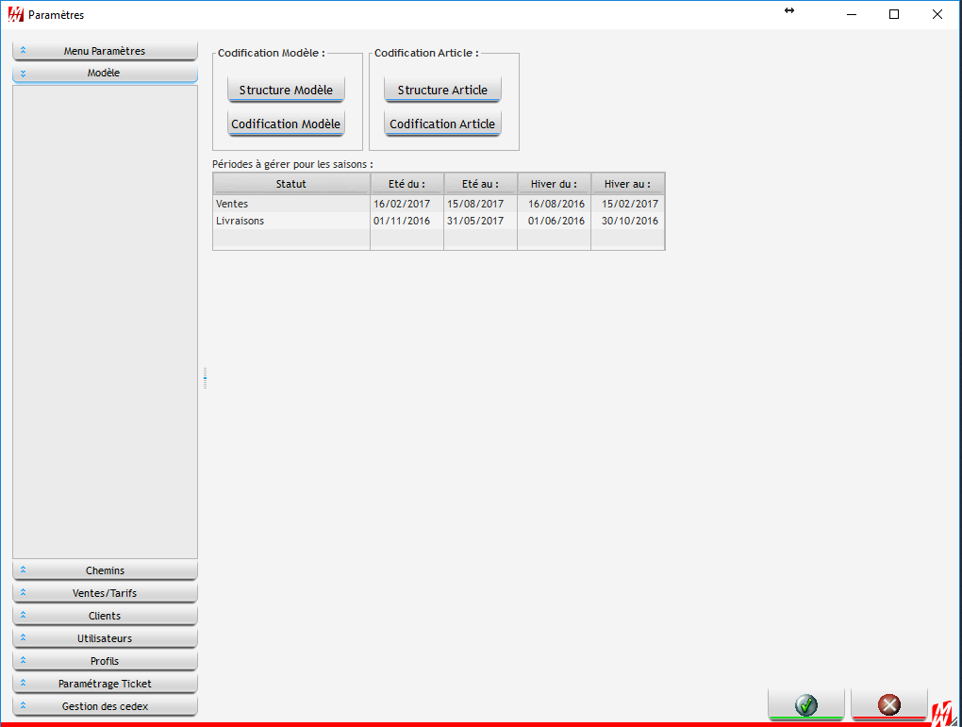

La page regroupe la numérotation de votre codification.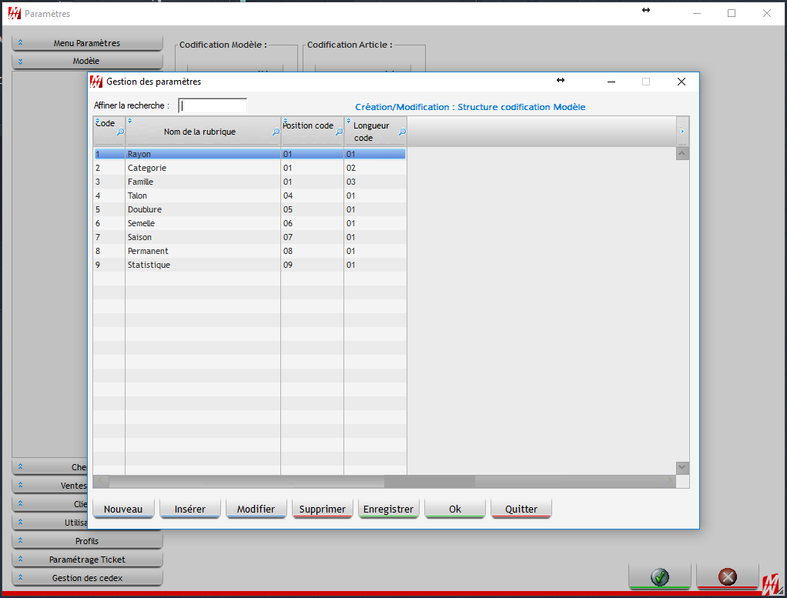

Il faut noter la position du code à déplacer ainsi que sa longueur.
Dans notre exemple nous allons recodifier une famille sans la déplacer il faut donc noter la position (01) ainsi que la longueur (03)

Une fois ces informations prises il faut retourner sur le menu principal de LCV.

En haut à gauche du logiciel il y a un bouton OUTILS.

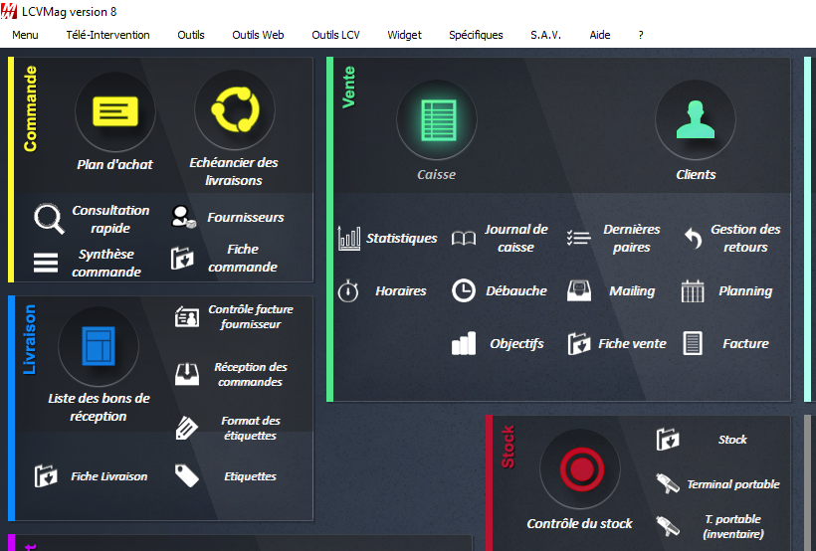

Il faut donc choisir OUTILS puis Changement / Déplacement de codification

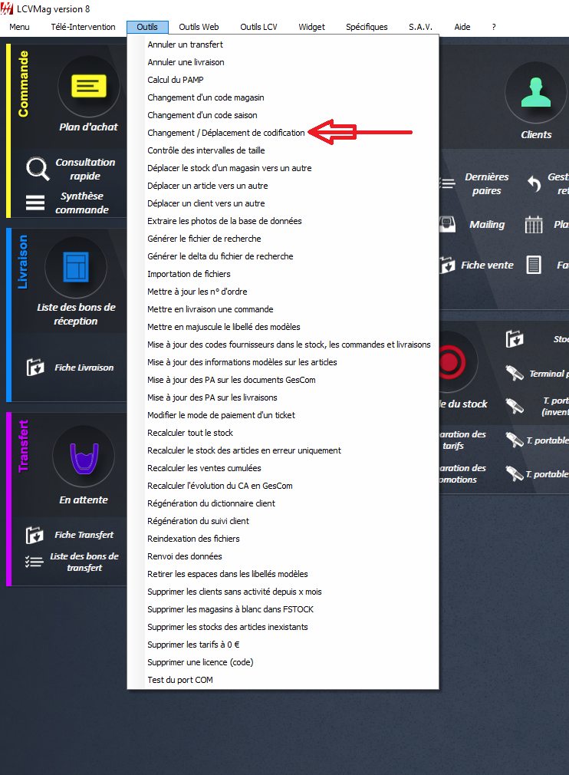

Une nouvelle fenêtre demandant de valider va s’ouvrir il faudra choisir OUI puis le module apparaitra comme sur l’image suivante.

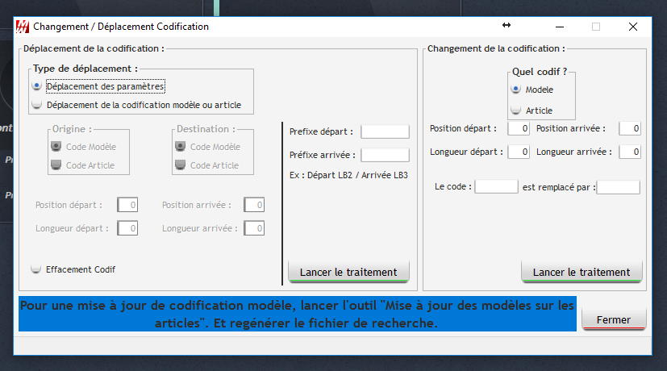

Il faudra choisir dans un premier temps le Type de déplacement.
Dans notre exemple nous choisirons : Déplacement des paramètres.

Ensuite nous irons tout à droite dans Changement de la codification

Nous laissons dans « Quel cofif ? » Le choix Modèle et nous passons juste en dessous pour les positions.

Dans notre exemple nous avions pris la Famille avec un code de 01 en position et 03 en longueur. Nous allons donc reporter ces codes dans les différentes cases.

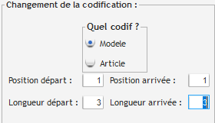

Le choix de départ et d’arrivée ne change que si l’on souhaite déplacer la famille mais dans ce cas-là elle ne bouge pas.

Juste en dessous de ces cases nous allons renommer le code pour la famille

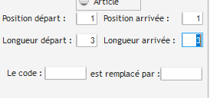

Nous devons insérer l’ancien code à 3 chiffres (Pour rappel la longueur était de 03 dans notre exemple au début) puis mettre le nouveau code ou l’on souhaite transférer nos modèles.

Exemple : 01A (Chaussure Enfant Basket) est remplacé par 02B (Chaussure Enfant Botte)

Une fois votre choix fait il faut appuyer sur Lancer le traitement

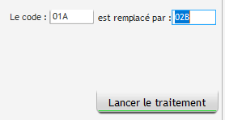

Une fenêtre demandera si une sauvegarde a été faite. Si NON le traitement sera annulé.

Si OUI le traitement se lancera et une fenêtre s’ouvrira à la fin du traitement pour indiquer le nombre de produits.

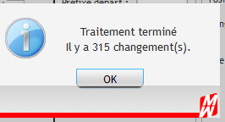

On clique sur OK pour passer à un nouveau changement ou fermer le module.

